**Kuis 1**

Nama: Rizqi Bagus Andrean

Kelas: TI-1D

Absen: 25

1. ERD CHEN

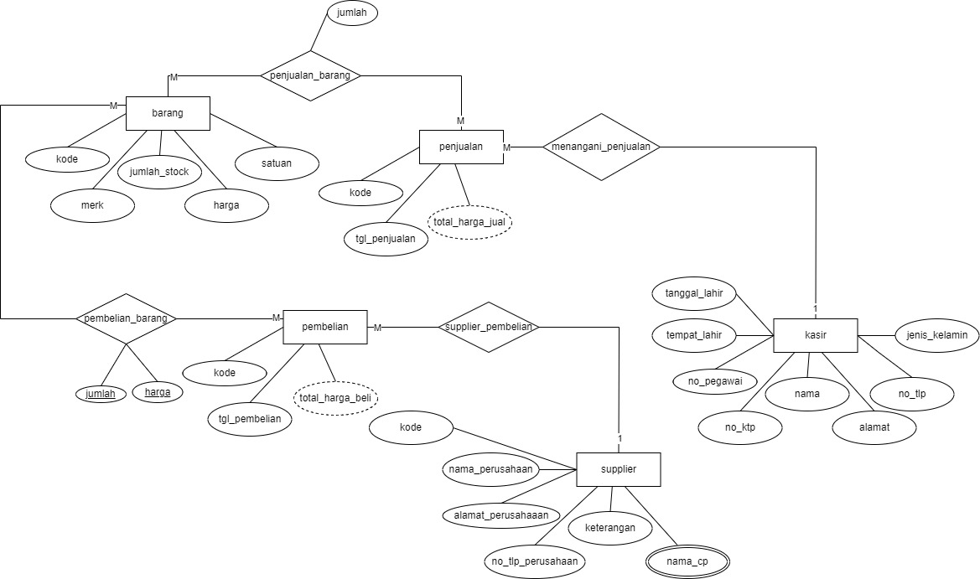

1. Mapping ERD



